**ГОСУДАРСТВЕННАЯ ИТОГОВАЯ АТТЕСТАЦИЯ**

**11 класс**

**Подробную информацию по вопросам ГИА-11 можно получить:**

*Ответственный за проведение ГИА* ***в МБОУ г.Горловки «Школа №84»***

*Головань Екатерина Александровна, +79493921272*

*(ФИО) (телефон)*

|  |
| --- |
| **Интернет-ресурсы для участников ГИА** |
| Официальный информационный портал ЕГЭ  Федеральный сервис просмотра бланков ответов участников ЕГЭ [**http://checkege.rustest.ru**](http://checkege.rustest.ru/) |
| Федеральная служба по надзору в сфере образования и науки [**http://obrnadzor.gov.ru**](http://obrnadzor.gov.ru/)  «Навигатор ГИА» (для подготовки к ЕГЭ) |
| [**http:// obrnadzor.gov.ru/navigator-gia**](http://obrnadzor.gov.ru/navigator-gia)  ФГБНУ «Федеральный институт педагогических измерений» [**http://fipi.ru**](http://fipi.ru/) |
| Министерство образования и науки Донецкой Народной Республики [**http://mondnr.ru**](http://mondnr.ru/) |
| **Телефон «горячей линии»**  **в Донецкой Народной Республике**  **+7(949) 523-78-79** |

**Итоговое сочинение (изложение)**

**Итоговое сочинение (изложение)** – условие допуска к ГИА выпускников 11-х классов. Таким образом, написание итогового сочинения (изложения) является **обязательным для выпускников текущего учебного года**.

Для участия в итоговом сочинении (изложении) обучающиеся 11-х классов подают заявление в свои образовательные организации.

Итоговое сочинение проходит в пунктах, определенных Министерством образования и науки донецкой Народной Республики (на базе образовательных организаций).

В 2023/24 учебном году итоговое изложение будет проводиться с использованием текстов из Банка изложений, содержащем более 300 текстов.

Работа представляет собой написание сочинения на одну из тем, которые использовались в прошлые годы. В каждый комплект тем итогового сочинения будут включены по две темы из каждого раздела банка:

##### Темы 1,2 «Духовно-нравственные ориентиры в жизни человека».

***Темы 3,4 «Семья, общество, отечество в жизни человека». Темы 5,6 «Природа и культура в жизни человека».***

Темы становятся общедоступными **только** в день проведения итогового сочинения (изложения).

Результатом итогового сочинения (изложения) является **«зачет»** или

**«незачет».** Для участников, которые получат «незачет», предусмотрена

**возможность пересдачи**.

**Формы ГИА-11:**

* **Единый государственный экзамен (ЕГЭ)** с использованием контрольных измерительных материалов (КИМ), представляющих собой комплексы заданий стандартизированной формы, а также специальные бланки для оформления ответов на задания для обучающихся, планирующих поступление на обучение по программам бакалавриата и программам специалитета в образовательные организации высшего образования по результатам ЕГЭ.

* **Государственный выпускной экзамен (ГВЭ-11)** с использованием текстов, тем, заданий и билетов для обучающихся, планирующих поступление на обучение по программам бакалавриата и программам специалитета в образовательные организации высшего образования на основании результатов вступительных испытаний, проводимых организациями самостоятельно.

* **ГИА-11 в форме промежуточной аттестации** – для участников с ограниченными возможностями здоровья, детей-инвалидов и инвалидов, при наличии соответствующих документов)**.**

**ВАЖНО!**

**В 2023/24 учебном году выпускники 11-х классов общеобразовательных организаций Донецкой Народной Республики проходят ГИА в форме ЕГЭ или ГВЭ**

**по собственному выбору**

**Право на прохождение ГИА-11 В ФОРМЕ ПРОМЕЖУТОЧНОЙ АТТЕСТАЦИИ имеют только обучающиеся с ограниченными возможностями здоровья, дети-инвалиды и инвалиды при наличии соответствующих медицинских документов**

*Выпускники с ограниченными возможностями здоровья, согласно их медицинским показаниям, могут проходить ГИА в форме ГВЭ-11 или ЕГЭ. При этом продолжительность экзаменов, а также итогового сочинения (изложения) увеличивается на 1,5 часа. Для лиц, имеющих соответствующее заключение медицинской организации, экзамены и итоговое сочинение (изложение) могут по их желанию проводиться в* ***устной форме.***

##### От прохождения ГИА-11 по соответствующему предмету ОСВОБОЖДАЮТСЯ:

* выпускники текущего учебного года – победители или призеры заключительного этапа [всероссийской олимпиады школьников](consultantplus://offline/ref%3D87F7E65CE8E13193A5EC715E957869924E8548B1459A65756BA2CF5F3E597031E05054552B63C2DB29c7K);

* члены сборных команд Российской Федерации, участвовавших в международных олимпиадах и сформированных в порядке, устанавливаемом Министерством просвещения Российской Федерации.





* **обучающиеся, не имеющие академической задолженности,** получившие результат «зачет» за итоговое сочинение (изложение), имеющие годовые отметки по всем учебным предметам за каждый год обучения по образовательной программе среднего общего образования не ниже оценки «3».



* К прохождению ГИА по учебным предметам, освоение которых завершилось ранее, допускаются обучающиеся 10-11 классов, имеющие годовые отметки не ниже удовлетворительных по всем учебным предметам учебного плана за предпоследний год обучения.

* Обучающиеся, освоившие образовательные программы среднего общего образования **в форме самообразования или семейного образования**, вправе пройти экстерном ГИА-11 в образовательной организации. Такие обучающиеся допускаются к ГИА-11 при условии получения ими отметок не ниже оценки «3» на промежуточной аттестации и результата «зачет» за итоговое сочинение (изложение).

**Выбор учебных предметов для сдачи ГИА-11**

#### ЭКЗАМЕНЫ, ОБЯЗАТЕЛЬНЫЕ ДЛЯ ОБУЧАЮЩИХСЯ, СДАЮЩИХ ЕГЭ

* + **Русский язык (в форме ЕГЭ)**

#### Математика (в форме ЕГЭ – базовый или профильный уровень)

**ПРЕДМЕТЫ ПО ВЫБОРУ**

#### (в зависимости от выбранного вуза и специальности)

|  |  |  |
| --- | --- | --- |
| * **Физика** * **Химия** * **Биология** | * **География** * **История** * **Обществознание** | * **Информатика и ИКТ** * **Литература** * **Иностранные языки** |

*(Экзамен по иностранным языкам содержит письменную и устную части, устная часть (раздел «Говорение») сдается ОБЯЗАТЕЛЬНО)*

#### ЭКЗАМЕНЫ, ОБЯЗАТЕЛЬНЫЕ ДЛЯ ОБУЧАЮЩИХСЯ, СДАЮЩИХ ГВЭ-11

* + - **Русский язык**
      * **Математика**

## Действия обучающихся в день проведения ГИА-11

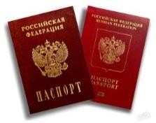

|  |
| --- |
| **Явиться** на пункт проведения экзаменов (ППЭ) **в 09:00** (адрес ППЭ выпускник узнает из **уведомления**, которое выдается в ОО) с:   * документом, удостоверяющим личность (паспортом); * черными гелевыми ручками; * разрешенным для использования на экзамене по предмету дополнительным оборудованием; * водой и лекарствами (при необходимости). |
| Найти свои ФИО и номер аудитории **в списке распределения участников по аудиториям** (перед входом в ППЭ). |
| **Оставить** личные вещи (кроме ручек, документа, удостоверяющего личность, воды, лекарств (при необходимости)) в специально отведенном месте. |
| При входе в ППЭ предъявить организатору **документ, удостоверяющий личность.** |
| В сопровождении организатора пройти в аудиторию и занять место **строго в соответствии с распределением.** |
| **Внимательно** прослушать **инструктаж в аудитории** (как правильно вносить ответы в бланки, как исправить ошибочно внесенный ответ, какой ручкой пользоваться, сколько времени отводится, чем можно пользоваться, когда и где можно будет узнать  результаты экзамена, сроках подачи апелляций и т.д.) |
| Получить от организатора в аудитории **комплект**, состоящий из бланка регистрации, бланков ответов, заданий и черновиков (на ЕГЭ по иностранным языкам (раздел «Говорение») черновики не выдаются). |
| По завершении выполнения работы **сдать** организатору **весь комплект** материалов, покинуть аудиторию и ППЭ. |





**Обеспечение порядка**

## и информационной безопасности в ППЭ

**На информационных стендах рекомендуется размещать следующие материалы:**

|  |  |  |
| --- | --- | --- |
| ***Информационные плакаты***  ***Рособрнадзора*** |  | ***Предупреждающие таблички*** |
| **по мере**  **разработки материалов** |  |  |
|  |  | ППЭ будут оснащены системами видеонаблюдения (только ППЭ ЕГЭ) |
| ППЭ будут оснащены ручными  металлоискателями (только ППЭ ЕГЭ) | | |
|  | | |
|  |  | Перед входом в ППЭ будет выделено место для личных вещей |

## Результаты ГИА-11

**Результаты ГИА-11** признаются **удовлетворительными**, если участник ГИА в форме **ЕГЭ** по русскому языку и по математике набрал количество баллов **не ниже минимального**, определяемого Рособрнадзором.

Участник ГИА-11 в форме **ГВЭ** по русскому языку и математике получил результаты **не ниже отметки «3»** по пятибалльной шкале оценивания, определяемой Рособрнадзором.

***Ознакомиться с результатами ГИА-11 Вы можете:***

#### В своих образовательных организациях:

* **С утвержденными результатами ГИА-11**

#### На официальном информационном портале ЕГЭ [www.checkege.rustest.ru:](http://www.checkege.rustest.ru/)

* **с результатами ЕГЭ**
* **с изображениями бланков записи итогового сочинения (изложения)**
* **с изображениями бланков ответов по предметам в форме ЕГЭ**

## Как и в каких случаях подается апелляция?

При проведении ГИА-11 предусмотрена **возможность подачи участником экзамена апелляции:**

* о нарушении порядка проведения экзаменов в отношении участника ГИА; * о несогласии с выставленными баллами.

Апелляции обучающихся, участвующих в ГИА принимаются и рассматриваются **апелляционной комиссией Донецкой Народной Республики.**

**На информационных стендах рекомендуется размещать следующие материалы:**

|  |  |  |
| --- | --- | --- |
| **Информационный плакат Рособрнадзора** | **Форма подачи апелляции о**  **нарушении порядка ГИА** | **Формы подачи апелляции о**  **несогласии с баллами** |
| *По мере разработки материалов* | *По мере поступления документов* | *По мере поступления документов* |

**ГОСУДАРСТВЕННАЯ ИТОГОВАЯ АТТЕСТАЦИЯ**

**9 класс**

должен быть броским, четким, заметным.

Структура стенда должна позволять изменять и дополнять информационный материал в процессе учебного года (например, информационный материал может располагаться в файлах, укрепленных на стенде).

Информационный материал должен быть кратким, конкретным, понятным для обучающихся и иметь ссылку на источник.

Информационный стенд должен содержать материал по обеим формам проведения ГИА-9: ГВЭ и промежуточной аттестации.

Информационной стенд должен содержать **извлечения** из документов, так как документы могут содержать большой объем информации.

Информационный стенд должен содержать информацию о том, где можно ознакомиться с полным текстом документов (федеральные информационные порталы, информационные сайты Министерства, МОУО, ОО).

Информационный стенд должен содержать информацию о том, где можно получить полную консультацию по вопросам, связанным с организацией и проведением ГИА-9 (Министерство, МОУО, ОО).

При подготовке материалов для информационного стенда можно использовать федеральный и региональный материал, а можно разработать материал самостоятельно.

Рекомендуемый перечень информации для размещения на информационном стенде:

* об ответственных по вопросам ГИА-9;
* об интернет-ресурсах для участников ГИА-9;
* об итоговом собеседовании по русскому языку, как условии допуска к ГИА-9;
* о формах ГИА-9:

в форме ГВЭ – для всех участников;

в форме промежуточной аттестации – для участников с ограниченными возможностями здоровья, детей-инвалидов и инвалидов, при наличии соответствующих документов

* о регистрации на ГИА-9;
* об участии в ГИА-9;
* о сроках сдачи ГИА-9;
* о действиях обучающихся в период подготовки и сдачи ГИА-9;
* о правилах поведения обучающихся на ППЭ;
* о работе с бланками и экзаменационными материалами;
* о способах получения результатов ГИА-9;



* об апелляциях.



**Примерные материалы по оформлению информационного стенда**

|  |
| --- |
| **Подробную информацию по вопросам ГИА-9 можно получить:**  *Ответственный за проведение ГИА* ***в МБОУ г.Горловки «Школа №84»***  *Головань Екатерина Александровна, +79493921272*  *(ФИО) (телефон)*  **Интернет-ресурсы для участников ГИА-9** |
| Федеральная служба по надзору в сфере образования и науки [**http://obrnadzor.gov.ru**](http://obrnadzor.gov.ru/)  «Навигатор ГИА» (для подготовки к ЕГЭ) |
| [**http:// obrnadzor.gov.ru/navigator-gia**](http://obrnadzor.gov.ru/navigator-gia)  ФГБНУ «Федеральный институт педагогических измерений» [**http://fipi.ru**](http://fipi.ru/) |
| Министерство образования и науки Донецкой Народной Республики [**http://mondnr.ru**](http://mondnr.ru/) |
| **Телефон горячей линии**  **в Донецкой Народной Республике**  **+7(949) 523-78-79** |



**Итоговое собеседование по русскому языку**

|  |
| --- |
| **Итоговое собеседование по русскому языку** – условие допуска к ГИА выпускников 9-х классов. Прохождение итогового собеседования по русскому языку является **обязательным для выпускников текущего учебного года**.  ***Итоговое собеседование проводится во вторую среду февраля***  ***Место регистрации*:** Выпускники 9-х классов подают заявления на участие в итоговом собеседовании в образовательные организации, в которых они учатся.  ***Место проведения*:** Образовательная организация, в которой учится участник.  ***Модель проведения*:**   1. чтение текста вслух; 2. пересказ текста; 3. монолог на одну из тем; 4. диалог с экзаменатором-собеседником.   ***Результат*:**  Оценивается работа по системе **«зачет» / «незачет».** |

**ГИА-9 проводится в формах:**

**В форме Государственного выпускного экзамена (ГВЭ):**

* **русскому языку**
* **математике**

**Обязательные учебные предметы**

***с использованием КИМ, представляющих собой комплексы заданий***

***стандартизированной формы, а также специальные бланки для оформления ответов на задания***

**В форме промежуточной аттестации – для выпускников с ОВЗ, детей- инвалидов и инвалидов!**



## Участники ГИА-9

### Заявления на участие в ГИА-9 подаются обучающимися до 22 ноября включительно

***в образовательные организации, в которых они учатся!***

### К участию в ГИА-9 допускаются:

|  |
| --- |
| Обучающиеся, не имеющие  академической задолженности, а также имеющие результат  «зачет» за итоговое  собеседование по русскому языку. |
| Обучающиеся, освоившие образовательные программы  основного общего образования в  **форме самообразования или семейного образования, вправе**  **пройти экстерном ГИА в образовательной организации**. Такие обучающиеся допускаются к ГИА при условии получения ими отметок не ниже оценки «3» на промежуточной аттестации, а также «зачет», полученный за итоговое собеседование по  русскому языку. |

***Действия обучающихся в день проведения ГИА-9***

|  |  |
| --- | --- |
| **Явиться** на пункт проведения экзаменов (ППЭ) **в 09:00** (адрес ППЭ выпускник узнает из **уведомления**, которое выдается в ОО) с:   * паспортом; * черными гелевыми ручками; * разрешенным для использования на экзамене по предмету дополнительным оборудованием; * водой, лекарствами (при необходимости). |  |
| Найти свои ФИО и номер аудитории **в списке распределения участников по аудиториям** (перед входом в ППЭ). |  |
| При входе в ППЭ предъявить организатору  **документ, удостоверяющий личность.** |  |
| **Оставить** личные вещи (кроме ручек, документа, удостоверяющего личность, воды, лекарств (при необходимости)) в специально отведенном месте. |  |
| В сопровождении организатора пройти в аудиторию и занять место **строго в соответствии с распределением.** |  |
| **Внимательно** прослушать **инструктаж в аудитории** (как правильно вносить ответы в бланки, как исправить ошибочно внесенный ответ, какой ручкой пользоваться, сколько времени отводится, чем можно пользоваться, когда и где  можно будет узнать результаты экзамена и т.д.). |  |
| Получить от организатора в аудитории **комплект**, состоящий из бланка регистрации, бланков ответов заданий и черновиков. |  |
| По завершении выполнения работы **сдать** организатору **весь комплект** материалов, покинуть аудиторию и ППЭ. |  |

## Обеспечение порядка в пункте проведения экзаменов

**Примерный материал для стенда:**

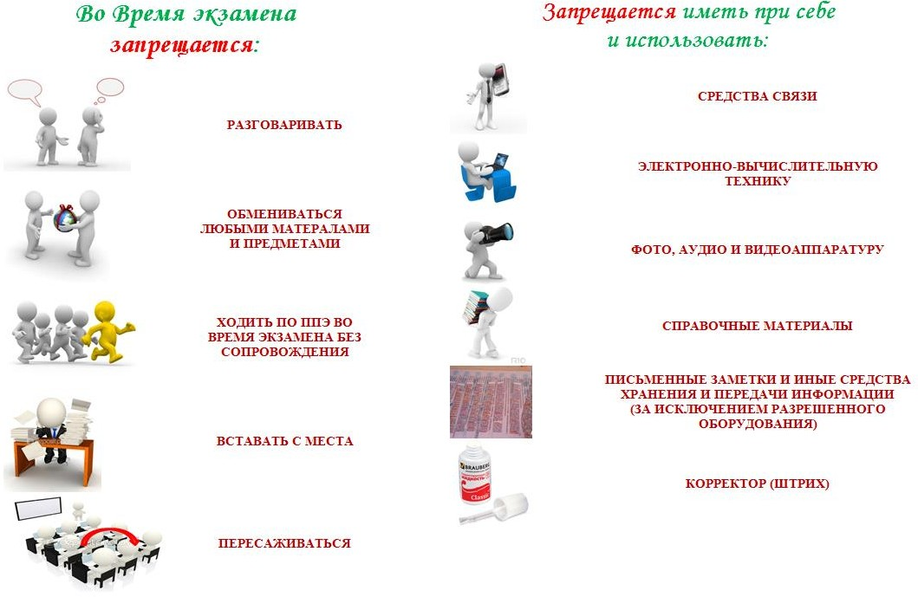

**КАРАНДАШ**